Commandes générales
Table des matières
3 - Commandes générales 1
3.1 - Accès aux commandes 1
3.2 - Commandes à la SOURIS 1
3.2.1 - Commandes de base 2
3.2.2 - Opérations sur blocs 2
3.3 - Sélection du pas de grille 3
3.4 - Réglage du ZOOM 3
3.5 - Affichage des coordonnées du curseur 3
3.6 - Commandes rapides au clavier (« Hot Keys ») 3
3.7 - Opérations sur blocs 4
3.8 - Unités utilisées dans les dialogues: 4
3.9 - Barre des Menus 5
3.9.1 - Menu Fichiers 5
3.9.2 - Menu Préférences 6
3.9.3 - Sous Menu Préférences/Dimensions 6
3.9.4 - Menu Règles de Conception 7
3.9.5 - Menu 3D Visu 7
3.9.6 - Menu Aide (Help) 7
3.10 - Commandes par icônes du toolbar de haut d'écran 7
3.11 - Commandes par icônes du toolbar de droite d'écran 8
3.12 - Icônes du toolbar de gauche d'écran 10
3.13 - Menu « Pop Up » et éditions rapides d'éléments 11
3.13.1 - Modes: 11
3.13.2 - Mode normal: 12
3.13.3 - Mode Module: 13
3.13.4 - Mode routage: 14

Accès aux commandes
On accède aux différentes commandes par:
- Action sur la barre des menus ( haut d'écran).
- Action sur les icônes de haut d'écran (commandes générales)
- Action sur les icônes sur la droite de l'écran (commandes particulières ou « outils »)
- Action sur les icônes sur la gauche de l'écran (Options d'affichage)
- Action sur les boutons de la souris (importantes commandes complémentaires).
En particulier:
Le bouton de droite permet de faire apparaître un menu « Pop Up » dont le contenu dépend de l'élément sous le curseur (Zoom, grille et édition des éléments).
- Touches de fonction du clavier (F1, F2, F3, F4, touche Inser, Suppr et barre « espace »).
En particulier:
la touche « Escape » (ou « Echap ») permet souvent d'annuler une commande en cours.

Voici les différents accès possibles aux commandes.

Commandes à la SOURIS

Commandes de base
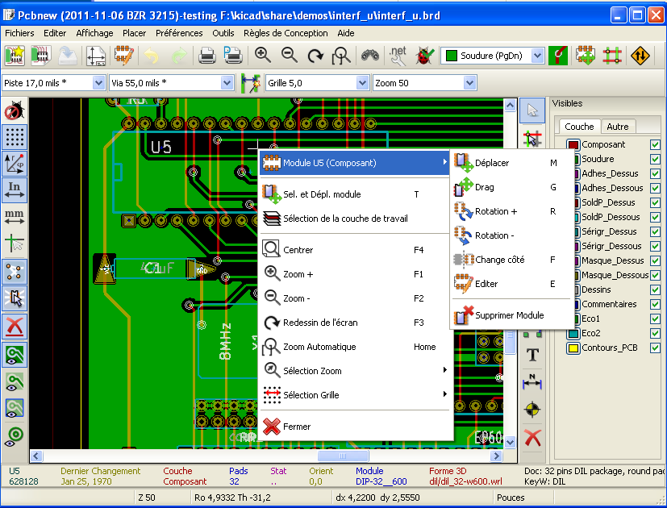
Bouton de gauche :
- Simple clic: affichage des caractéristiques du composant ou texte sous le curseur souris.
- Double clic: édition (si l'élément est éditable) de ce composant ou texte.
Bouton du milieu :
- Commandes rapides de Zoom et commandes du gestionnaire des couches.
Les souris à 2 boutons ne permettent pas ces commandes.
Elles sont donc inutilisables.
- Rotation du bouton = Zoom + ou -.
- Drag avec bouton du milieu enfoncé = zoom sur fenêtre.
Bouton de droite :
- Affichage d'un menu PopUp

Opérations sur blocs
Les commandes de déplacement, déplacement en mode « drag », copie, et effacement de blocs sont possibles dans tous les menus schématiques.
Le cadre du bloc est tracé en maintenant appuyé le bouton gauche de la souris.
La commande sera exécutée au relâchement du bouton.
En maintenant appuyée l'une des touches « Shift », « Ctrl », ou les 2 touches « Shflt et Ctrl », au moment où l'on appuie sur le bouton droit de la souris , la commande miroir, rotation ou effacement sera sélectionnée.

Commandes résumées :
bouton gauche + souris appuyé | Tracé du cadre pour déplacement de bloc
Shift + bouton gauche souris appuyé | Tracé du cadre pour bloc miroir
Ctrl + bouton gauche souris appuyé | Tracé du cadre pour rotation de 90° de bloc
Shft+Ctrl + bouton gauche souris appuyé | Tracé du cadre pour effacer le bloc
Relâche du bouton : exécution.
En déplacement :
- Cliquer à nouveau sur le bouton pour placer les éléments.
- Cliquer sur le bouton droit pour annuler.

Sélection du pas de grille
Le curseur de tracé se déplace sur une grille, qui peut être affichée ou non (cette grille est toujours affichée dans les menus de gestion des librairies).
Le changement du pas de la grille se fait dans le menu PopUp, ou par le toolbar de haut d'écran.
De plus, il est possible de définir une grille « utilisateur » quelconque.

Réglage du ZOOM
Pour changer le "ZOOM" :
- Activer le menu Pop Up (bouton de droite de la souris) et sélectionner le zoom voulu (ou le pas de grille voulu).
- Ou utiliser les touches de fonction :
F1 : Grossissement
F2 : Réduction
F3 : Rafraîchissement de l'affichage
F4 : Recentrage autour du curseur
- Ou par la molette de la souris.
- Ou par drag de la souris avec le bouton du milieu appuyé:Un rectangle sera affiché et déterminera la zone « zoomée ».

Affichage des coordonnées du curseur
L'unité d'affichage est le pouce (inch ou " ) ou le millimètre.
Cependant, Eeschema, de façon interne, travaille toujours en 1/1000 de pouce.
L'affichage en bas et à droite de l'écran donne :
- Le zoom.
- La position absolue du curseur .
- La position relative du curseur.
- Les coordonnées relatives (x,y) peuvent être remises à 0 par la barre d'espace.
- Les coordonnées affichées ensuite seront alors relatives à ce point de remise à 0.
De plus, on peut afficher les coordonnées relatives en mode POLAIRE (rayon + angle).

Commandes rapides au clavier (« Hot Keys »)
Beaucoup de commandes courantes sont accessibles directement au clavier.
Les majuscules et minuscules sont indifférenciées.
Elles sont affichées dans les menus.
Commandes générales non affichées:
- touche DELETE (Suppr): Effacement (Module ou Piste selon commande en cours: n'a d'effet que si l'outil Module ou l'outil Pistes est actif)
- touche V, Si outil Piste actif: Change de couche active ou place via en cours de trace de piste.
- Touches + et -: Couche active = suivante ou précédente.
- Touche « ? » pour obtenir la liste de toutes les autres commandes.
- Touche « espace » pour remettre à 0 les coordonnées relatives.

Opérations sur blocs
On dispose de commandes directes sur blocs en déplaçant la souris tout en maintenant le bouton gauche de la souris appuyé.
Cinq commandes (move, miroir, copie, rotation 90 degrés et effacement) relatives à un bloc de dessin peuvent être effectuées directement.
Le bloc est sélectionné par déplacement de la souris, bouton gauche maintenu appuyé.
Pour les commandes move, copie, le bloc sélectionné suit les déplacement souris et la commande est validée par un nouveau click sur le bouton gauche. L'annulation de la commande est toujours possible par le bouton droit, ou la touche Escape.
Les 5 commandes sont obtenues de la façon suivante.
Bouton gauche appuyé seul | bloc move.
Bouton gauche appuyé + clavier touche Shift | bloc miroir.
Bouton gauche appuyé + clavier touche Ctrlt | bloc rotation 90 deg.
Bouton gauche appuyé + clavier touche Shift+Ctrl | bloc delete.
Bouton gauche appuyé + clavier touche Alt | bloc copie.

Commande alternative:
Si l'on est en commande bloc move, on peut ré-sélectionner une des autres commande par menu Pop Up à la souris (appelé par le bouton droit de la souris):
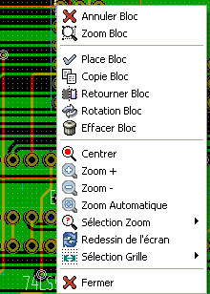

Unités utilisées dans les dialogues:
Par défaut, les unités utilisées pour afficher ou entrer les valeurs des dimensions sont:
- inch
- mm
selon la sélection faite par l'icône .du toolbar de gauche.
Cependant on peut préciser l'unité choisie lorsque on modifier une valeur.
Les unités possibles sont:
1in | (1 inch)
1" | (idem)
25th | (25 thou)
25mi | (25 mils, même chose que thou)
6mm | (6 mm, évidemment)
Les règles sont:
- Les espaces sont acceptés entre le nombre et l(unité.
- Seules les 2 premières lettres de l'unité sont significatives.
Remarque:
Dans les pays ou le séparateur décimal n'est pas le point, on peut cependant utiliser aussi le point comme séparateur.
Ainsi 1,5 et 1.5 sont possibles en français.

Barre des Menus
Elle permet l'accès aux lectures et sauvegardes des schémas, aux menus de configuration et à l'aide en ligne

Menu Fichiers
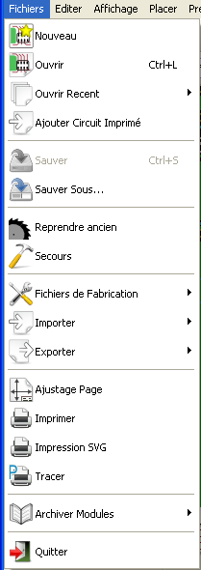
Permet la lecture et la sauvegarde des fichiers de circuits imprimés, ainsi que la génération des documents de traçage.
Permet aussi l'exportation (au format GenCAD 1.4) du circuit pour les testeurs automatiques.

Menu Préférences
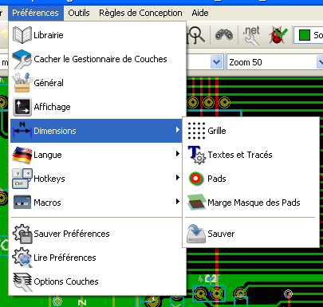
Permet
- La sélection des librairies de travail.
- L'affichage du gestionnaire de couches(couleurs et l'autorisation d'affichage des couches et des éléments du circuit).
- La gestions d'options générales (unités de travail, ...)
- La gestion des options d'affichage.
- La création, édition et relecture du fichier de « hot keys »

Sous Menu Préférences/Dimensions
C'est un menu important.
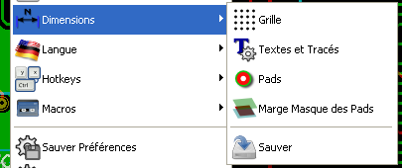
Permet le réglage de
- La grille « personnalisée »
- Taille des textes et largeur des traits de dessins
- Dimensions et caractéristiques des pastilles
- Ajustage global des masques de soudure et de vernis épargne

Menu Règles de Conception
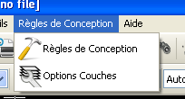
Important menu qui permet l'accès aux deux dialogues:
- Règles de conception (largeur de pistes, tailles de vias et isolation.
- Options des couches (nombre, activation, noms).

Menu 3D Visu
Permet l'accès à l 'écran d'affichage en mode 3 dimensions.
En voici un exemple:
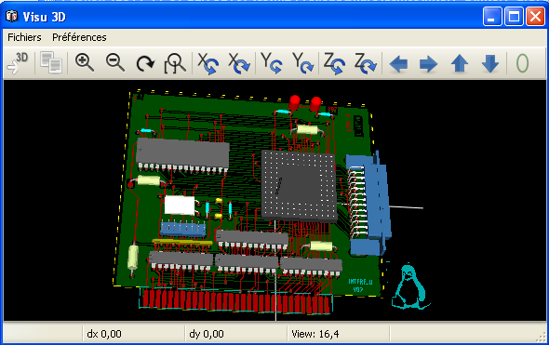

Menu Aide (Help)
Accès à ce document, en ligne.

Commandes par icônes du toolbar de haut d'écran
Ce toolbar permet l'accès aux principales fonctions de PCBNEW.

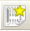 | Création d'un nouveau circuit imprimé.
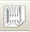 | Ouverture d'un ancien circuit imprimé .
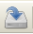 | Sauvegarde du circuit imprimé .
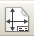 | Sélection de la taille de la feuille de dessin et modification du contenu du cartouche.
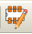 | Appel de l'éditeur de composants Modedit (Examen, modification, édition des modules en librairies).
 | Undo/Redo (10 niveaux)
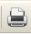 | Accès au menu de gestion de l'impression.
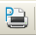 | Accès au menu de gestion de traçage (sorties GERBER, HPGL ...)
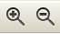 | Zoom plus et Zoom moins, autour du centre d'écran.
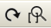 | Redessin de l'écran et Zoom optimal.
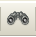 | Appel au menu de localisation de composants et textes.
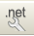 | Traitement de la netliste (lecture, compilation, tests).
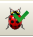 | DRC (Design Rule Check) : contrôle automatique des pistes.
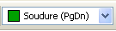 | Sélection de la couche de travail.
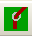 | Sélection de la paire de couches de travail (pour vias)
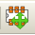 | Mode module: Si actif, donne priorité aux options concernant les modules (menus Pop-up)
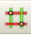 | Mode routage: Si actif, donne priorité aux options concernant les pistes (menus Pop-up)
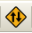 | Accès direct via Internet au routeur FreeRoute

Toolbat auxiliaire:
Sélection d'une épaisseur de piste .
Sélection d'une dimension de via déjà utilisée.
Largeur de piste automatique: si activé en création de piste, lorsque l'on part d'une piste existante, la nouvelle piste prend la largeur de la piste existante.
Sélection de la grille de travail.
Sélection du zoom.

Commandes par icônes du toolbar de droite d'écran
Ce toolbar permet l'accès aux outils pour:
- Le placement de modules, pistes, zones de cuivre, textes ...
- La création de cotations, d'éléments graphiques....
- L'effacement d'éléments.

L'utilisation détaillée de ces outils est décrite par la suite.
Un aperçu de cette utilisation est donnée ci dessous.
 | Arrêt de la commande en cours, annulation de l'outil en cours.
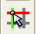 | Outil de mise en surbrillance d'équipotentielles.
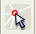 | Affiche le chevelu local (Pad ou module complet)
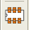 | appel au menu de chargement direct d'un module.
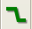 | Placement de pistes et vias.
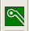 | Placement de zones.
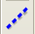 | Tracé de traits sur couches techniques(c.à.d autres que cuivre).
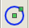 | Tracé de cercles sur couches techniques(c.à.d autres que cuivre).
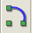 | Tracé d'arc de cercles sur couches techniques(c.à.d autres que cuivre).
 | Placement de textes.
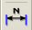 | Placement de cotes
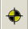 | Placement de mires de centrage
 | Effacement de l'élément pointé par le curseur  Si plusieurs éléments superposés sont pointés, la priorité est donnée au plus petit ( soit dans l'ordre de priorité décroissante piste, texte, composant).  Remarque: la fonction « Undelete » du toolbar général permet l'annulation des derniers effacements.
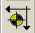 | Positionnement des axes auxiliaires, origine des coordonnées pour les fichiers de perçage et d'insertion automatique de composants.
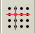 | Positionnement de l'origine de la grille. Surtout utile pour l'édition et le placement de modules.  Peut être aussi fait dans le menu Dimensions/Grille.

Icônes du toolbar de gauche d'écran
Ce toolbar permet de sélectionner quelques options d'affichage et de contrôle

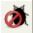 | Désactivation du DRC (contrôle électrique). Attention: les fausses connexions sont alors possible.
 | Affichage de la grille (lorsque le pas est suffisant pour être affichable)
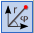 | Affichage des coordonnées polaire dans la barre d'état et de messages.
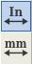 | Affichage/entrée des coordonnées en millimètres.
 | Curseur: sélection de la forme RETICULE.
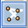 | Affichage du chevelu général.
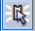 | Affichage du chevelu dynamique du module en cours de déplacement.
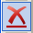 | Autorisation d'effacement automatique d'une piste lorsque on la redessine.
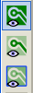 | Mode d'affichage des zones de cuivre.  = Affiche complet des zones (contours + surfaces remplies)  = Affiche uniquement des contours  = Affiche des contours de la zone + celle des surfaces remplies. Les surfaces elles même ne sont pas affichées
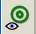 | Affichage des pastilles (Pads) en mode contour (sketch).
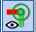 | Affichage des vias en mode simple ou rempli.
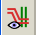 | Affichage des pastilles (Pads) en mode contour (sketch).
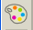 | Mode "haut contraste": dans ce mode, la couche active est affichée normalement, toutes les autres couches sont affichées en gris. Utile pour travailler sur des circuits multi couches.
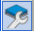 | Montrer/cacher le gestionnaire de couches.
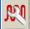 | Affichage du toolbar d'outils micro-ondes (en développemen

Menu « Pop Up » et éditions rapides d'éléments
Un clic sur le bouton droit de la souris fait apparaître un menu « Pop Up » dont le contenu dépend de l'élément pointé par le curseur de la souris (s'il y en a un).
On a ainsi immédiatement accès à:
- Au choix du zoom.
- Au réglage de grille.
Et selon le cas à l'édition des paramètres les plus couramment modifiés de l'élément.

Modes:
Il y a 3 modes de fonctionnement
et non actifs | Mode normal
activé | Mode module
activé | Mode routage
Ces modes permettent d'afficher des menus complémentaires dans les menu pop up

Mode normal:
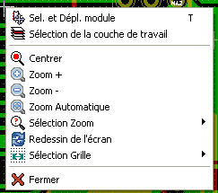 | Pop Up sans sélection d'éléments.

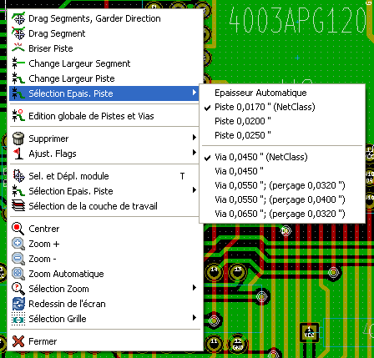 | Pop Up sur une piste.
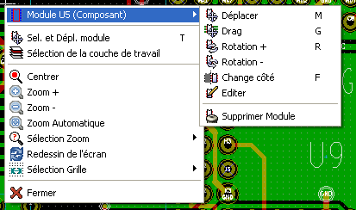 | Pop up sur un module.

Mode Module:
Mêmes cas en mode module ( activé)

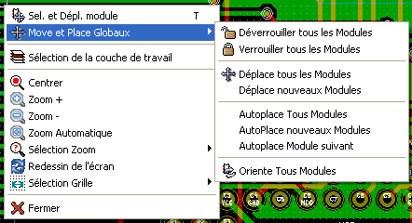 | Pop Up sans sélection d'éléments.
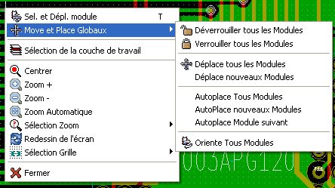 | Pop Up sur une piste.
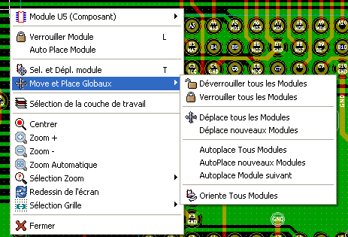 | Pop up sur un module.

Mode routage:
Mêmes cas en mode routage ( activé)
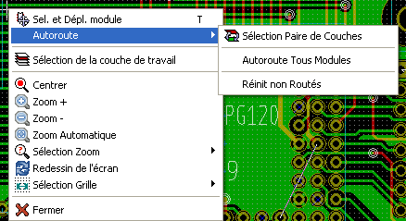 | Pop Up sans sélection d'éléments.
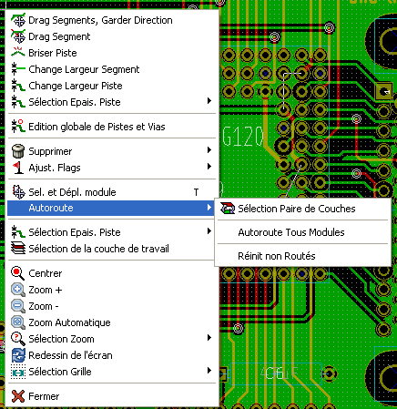 | Pop Up sur une piste.
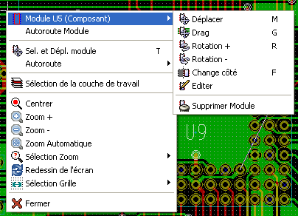 | Pop up sur un module.

